ДУХОВНО – НРАВСТВЕННОЕ ВОСПИТАНИЕ В ДОШКОЛЬНОМ ОБРАЗОВАТЕЛЬНОМ УЧРЕЖДЕНИИ
(Уроки преподобного Сергия Радонежского)

Ананьева Екатерина Петровна
Воспитатель
МДОУ Детский сад «Солнышко»
П. Жарковский
Тверская обл.

Оглавление

Введение…………………………………………………………………3
Основная часть. Содержание работы по ознакомлению детей с жизнью и деятельностью святого преподобного Сергия Радонежского………...5
Заключение………………………………………………………………9
Список литературы……………………………………………………...10
Приложения………………………………………………………………11

Зажги свечу, пока не грянул гром,
Пока дитя в восторге тянет руки…
Душа без веры – погорелый дом.
Не обрекай сокровище на муки.
Иеромонах Роман

Введение
Тема духовного возрождения России, духовно – нравственного воспитания детей сегодня как никогда актуальна. Как оградить детей от одной из самых больших бед – бездуховности и научить их любить свою Родину, свою национальную культуру, уважать традиции своего народа? Что же такое духовность и нравственность? Словарь С. И. Ожегова дает такое определение нравственности: «внутренние, духовные качества, которыми руководствуется человек, этические нормы, правила поведения в социуме». Духовность и нравственность тесно переплетаются. Их нельзя купить или одолжить, а надо кропотливо и неустанно воспитывать с детства. Православная вера имеет немалые возможности, чтобы стать силой, способной эффективно противостоять безнравственности и распаду общества. Православное мировоззрение способствует уважительному отношению к каждому человеку, терпимости, бескорыстной помощи, сочувствию, милосердию. Это добродетели, которые мы должны воспитывать в наших детях. У нас светское государство, но мы - русские люди и должны изучать многовековой опыт нашего народа, принимать веру, которая неоднократно помогала нашим предкам объединить и сохранить государство. Подвижники, посвятившие свою жизнь Богу, Родине, соотечественникам, причисленные Церковью за свой подвиг к лику святых, могут стать примером в духовно – нравственном воспитании детей.
Один из них - преподобный Сергий Радонежский, с жизненным подвигом которого мы познакомили воспитанников старшей и подготовительной групп нашего детского сада, чтобы они глубоко и ярко восприняли этапы жизненного пути святого и приняли как образец для подражания плоды его деятельности.
Независимо от времени и расстояний преподобный Сергий является образцом любви, добра, трудолюбия, служения людям и Богу.
Цель этой работы: способствовать формированию духовно – нравственных и патриотических качеств воспитанников через знакомство с жизнью и деяниями святого преподобного Сергия Радонежского – самоотверженного, редкого по силе духа и веры человека.
Прежде, чем приступить к деятельности, я наметила ряд задач, выполнение которых приведет к успешному результату- это:
- Создание системы работы по ознакомлению детей с жизнью и деятельностью святого преподобного Сергия Радонежского;
- Формирование таких нравственных качеств личности дошкольника как милосердие, доброта, сопереживание, трудолюбие, уважение к старшим – как определяющие факторы личности;
- Создание условий для совместной деятельности, сплочения детей;
- Развитие творческого потенциала и инициативности воспитанников.

Содержание работы состоит из нравственных бесед о жизни святого, чтения и обсуждения художественной литературы, интегративных занятий, создания игровых и проблемных ситуаций, практической и творческой деятельности, просмотр видеосюжетов, рассматривание икон, репродукций картин.

Содержание работы по ознакомлению детей с жизнью и деятельностью святого преподобного Сергия Радонежского

Жизнь святого преподобного Сергия Радонежского – это настоящие уроки нравственности для любого христианина. Обращение к этим урокам позволяет решить важную педагогическую проблему – восстановление ценности нравственного идеала. Знакомство с путем восхождения отрока Варфоломея к преподобию Сергия Радонежского – это познание пути святости простого человека. Восхождение имело ступени: смирение, послушание, терпение, доброе отношение к ближним, трудолюбие, скромность, любовь к Родине, - которые мы называем уроками.

Первый урок преподобного Сергия – урок смирения. Дети узнали о характере мальчика, о том, как трудно давалось ему учение, как горячо молился и просил у Бога помощи. Для исполнения его желания научиться читать слово Божие был послан ангел в образе благочестивого старца – монаха… Произошла чудо. Еще вчера мальчик с трудом разбирал букву за буквой, теперь же раскрыл псалтырь и складно, без запинки прочел: «Я желаю исполнить волю твою, Боже мой, и закон твой – у меня в сердце». Вдруг дошел до него важный смысл этих слов. Задумался и решил, что всей своей жизнью будет служить Богу. В конце беседы об этом эпизоде жизни преподобного обсуждали с детьми: Какого человека можно назвать смиренным? (Ответы детей: тихого, спокойного, доброго, который не ругается, не дерется, не ссорится).
Были проведены дидактические игры: «Буква моего имени», «Сложи картинку «Азбука»». После этого воспитанники познакомились с некоторыми церковно – славянскими буквами, узнали их названия, поняли, откуда появилось название учебника «Азбука», сделали вывод, что такие буквы сложнее выучить, чем современные, рассмотрели текст псалтири и раскрашивали необычные буквы.

Второй урок – урок послушания. Преподобный Сергий всю свою жизнь посвятил Богу. Он любил молиться, читать божественные книги, мальчик послушался старца, когда тот велел ему читать псалтирь. Варфоломею было стыдно, ведь он не научился читать, но он послушался старца и легко прочитал. Потом он послушался своих родителей, когда они попросили его не становиться монахом до их смерти. Очень хотел юноша уйти жить в уединенное место, чтобы ничего не отвлекало его от молитвенной жизни, но остался до конца с родителями, помогал им, заботился о них в старости.
На этом занятии детям были предложены для рассматривания и обсуждения два плаката на которых изображены семья преподобного Сергия и современная семья. Добрые дети всегда послушны родителям и охотно им помогают. Ребята рассказали про свою семью, о том, как они заботятся о свои родителях, кто чем помогает по хозяйству. Разобрали смысл пословиц «Кто родителей почитает, тот во веки не погибает», «Маму с папой почитать, значит горя не знать». Играли в игры «Варим суп и компот», «Веселая уборка».

Третий урок – урок терпения и верности выбранному пути. Юноша удаляется в лес, чтобы в уединении молиться и служить Богу. Тяжела была жизнь в дремучем лесу. Дети сами называют опасности и трудности, которые преодолевал святой Сергий. Однако, его это не смущало, он был очень терпелив и послушен Богу. Ребята сочувствуют и сопереживают святому, восхищаются его смелостью и терпением. Для наглядности в совместной деятельности была сделана панорама «Радонежский лес». Читали и обсуждали книгу С. Струкова «Притчи Радонежского леса». Дети отгадывали загадки о диких животных и размещали их изображения на постере «Лес», узнали о том, что дикие звери приходили к святому и не боялись его, как преподобный Сергий делил свой кусок хлеба пополам с медведем. Еще играли в подвижные и музыкальные игры «Лиса и зайцы», «На полянку прибежали мишки и зайчата». В этот раз преподобный Сергий учил нас терпеливо преодолевать трудности и с любовью относиться к Божьему миру (беречь и любить природу, видеть ее красоту). Терпение и верность мы видим в преодолении всех трудных условий пустынножительства ради желания послужить Богу.

Четвертый урок – урок необычайного трудолюбия. Когда люди селились в новом месте, то строили не только для себя жилища, но и дом Божий – храм. Также поступил и наш преподобный.
На панораме «Радонежский лес» мы поставили фигурку храма и построили домик. Работали совместно, но результат получили не быстро. Сделали вывод, что только очень трудолюбивый человек мог в одиночку справиться с такой работой в лесу, ему было очень тяжело, но горячая вера, молитва и помощь Божия сопутствовали ему. С молитвой на устах, с работаю в руках – так жил святой Сергий. Так через сотни лет учит нас преподобный Сергий не роптать, а трудиться и преодолевать трудности.
Прошло время, потянулись к смиренному и трудолюбивому пустыннику люди, стремившиеся послужить Богу всей своей жизнью. Они просили разрешения поселиться рядом с ним. Преподобный отговаривал их, как мог, говоря: «Не можете выжить на месте этом и не можете терпеть трудности в лесу: холод, голод, жажду, неудобства и бедность», но некоторые оставались, не страшась трудностей.
На нашей панораме добавились домики возле храма. Так образовался монастырь. С детьми рассмотрели и обсудили картинки с изображением монастырей. Сделали вывод, что молитва и труд составляют основу жизни монахов.

Пятый урок – урок скромности. Преподобный Сергий одевался в ветхие одежды, никогда не повышал голоса, был терпелив и постоянен. Он запрещал рассказывать о своих добрых делах, о случаях чудесной помощи больным, об исцелениях и воскрешении из мертвых, происшедшим по его молитвам. Сергий Радонежский жил очень скромно. Однажды к нему пришел крестьянин, а в это время святой работал на огороде. Когда крестьянину на него указали, то он не поверил монахам и огорчился, что не увидел преподобного Сергия. Но тут в монастырь приехал князь, и крестьянин увидел, что князь берет благословение у того старца, которого он назвал нищим. Крестьянин раскаялся в своем поступке, и преподобный его утешил. Этот сюжет дети смотрели в мультипликационном варианте на телеканале «Доброе слово». Сделали выводы, что хвастаться и считать себя лучше других неправильно; нельзя судить о человеке по одежде.

Сергий Радонежский учит нас еще и патриотизму, любви к Родине. Его имя тесно связано с Куликовской битвой. Этот урок важен, потому что без патриотизма невозможно сохранение самого народа, его культуры и самостоятельного бытия.
Объясняю детям, что святой не ценил земные блага, а больше думал о душе, о Боге и о Родине. Преподобный Сергий Радонежский сыграл свою роль и в политической жизни России. По словам одного современника, Сергий «тихими и кроткими словами» мог действовать на самые загрубелые и ожесточенные сердца, очень часто примирял враждующих между собой князей, уговаривая их подчиниться Великому князю Московскому, благодаря преподобному ко дню Куликовской битвы почти все русские князья признали главенство Дмитрия Ивановича. На этом примере дети учатся решать свои проблемы не кулаками и руганью, а мирными переговорами. Благословение преподобным Сергием Великого князя Дмитрия на битву с Мамаем считалось залогом победы над супостатами, вселило надежду в сердца русских людей и поколебало желание тех, кто готов бол встать вместе с Мамаем против Великого князя. Этот эпизод показывает, что святому Сергию не были чужды нужды и беды Отечества. Любовь к Родине – не только в широко известном благословении великому князю Дмитрию на Куликовскую битву, но и в молитвах об упокоении душ погибших. Преподобный Сергий фактически стал невидимым полководцем русского войска в этой жестокой сечи, великим молитвенником. Личным примером своей жизни, высотой своего духа преподобный Сергий поднял упавший дух родного народа, пробудил доверие к себе, к своим силам, вдохнул веру в будущее. А это было началом нравственного, а затем и духовного возрождения русского народа.
Для наглядности при знакомстве с этой исторической вехой в жизни преподобного Сергия я использовала иллюстрации. А на нашей панораме развернулась Куликовская битва. Мальчики, исполненные патриотических чувств, облачились в богатырские шлемы.

Ещё дети узнали, почему некоторых святых называют преподобными, о том, что сама Пресвятая Богородица являлась святому Сергию, как сослужил ему Ангел Божий, о чудесном видении множества птиц. Вместе решили, что мы тоже хотим быть учениками святого преподобного Сергия Радонежского и будем стараться помнить и выполнять то, чему он нас научил. В знак этого, сделали бумажных птичек.

Лавра – большой монастырский комплекс - вот чем стало через много лет пустынное и уединенное место духовных подвигов святого преподобного Сергия. Там, где был лес сейчас стоит красивый город Сергиев Посад и находится сердце православной России Троице – Сергиева лавра. Множество людей посещают лавру, чтобы прикоснуться к святыням, обрести душевный покой. Так было на протяжении многих веков и так будет всегда, пока жива Русь. Дети совершили виртуальную экскурсию в это святое место, были впечатлены красотой и величественностью монастыря, рассуждали, почему произошли такие изменения.

Проследив путь духовного подвига и святости, дети наглядно убеждаются, что Сергий – не вымышленный герой, а реальная личность, великий труженик. Своим усердием и старанием, чистыми помыслами и добротой получил уважение, а, в последствии, - почтение окружающих людей. После каждого занятия дети подводят итог: чему сегодня научил нас святой преподобный Сергий?
Таким образом, знакомясь с житием Сергия Радонежского, дети замечают, что чудеса, творимые святым, были направлены, прежде всего, на помощь ближним. Святой Сергий всегда был верным сыном своего Отечества, и, несмотря на то, что ушел от мирской суеты в лес, проблемы людей и беды Родины были ему близки. Вознесшись душой к Богу, Сергий продолжает переживать за свой народ и молиться за него. Каждая страница жизни преподобного – это не только пример для подражания, но и образец духовного и нравственного воспитания наших детей.

Заключение

Вот так, не поучая, а просто знакомя ребят с жизнью святого преподобного Сергия Радонежского, воспитатель сможет посеять в детские души семена смирения, терпения, послушания, трудолюбия, справедливости, нравственной чистоты и веры, приносящие истинную радость. Дети стали больше обращать внимание на богатство, красоту и разнообразие мира природы, понимать необходимость бережного отношения ко всему живому. Кроме этого, такая деятельность расширяет кругозор дошкольников, служит интеграционной моделью во все образовательные области дошкольной педагогики.
О важности того, чтобы ребенок с раннего детства приобщался к культуре своего народа, написано много, обращение к православному наследию воспитывает уважение, гордость за ту землю, на которой живешь. Поэтому детям необходимо знать уклад жизни, верования, искусство, жизнь святых, историю предков. Именно акцент на знание истории свей православной культуры поможет в дальнейшем с уважением и интересом отнестись к истории и культуре других народов. Ребенок, способный правильно оценить и понять чувства и эмоции другого человека, для которого понятия дружба, справедливость, доброта, любовь, не являются пустым звуком, имеет гораздо более высокий уровень эмоционального развития. Такой ребенок не имеет проблем в общении с окружающими, он гораздо устойчивее переносит стрессовые ситуации. Следовательно, духовно – нравственное воспитание детей в дошкольном возрасте обеспечивает их адекватное социальное развитие и гармоничное формирование личности.
Безусловно, святой Сергий Радонежский – очень значимая историческая личность. Своей подвижнической жизнью он принес огромную пользу как государству Российскому, оставив свой неизгладимый след в истории, литературе, искусстве, образовании, так и в душе каждого человека, соприкоснувшегося с плодами жизни Преподобного. Сегодня перед каждым из нас стоит очень важная задача: в полной мере осознать принадлежность нас самих к истории России, той земли, которую любил, на которой жил и которую своими трудами и молитвами сохранял и укреплял святой преподобный Сергий Радонежский.

Список использованной литературы

- Артемов В.В., Соколова Л.А. О битве Куликовской - М.: Учебная книга, 2005
- Ганаго Б.А. Готово ли сердце - Минск.: Братство в честь святого архистратига Михаила, 2015
- Жизнь и чудеса преподобного Сергия Радонежского чудотворца. Альбом для раскрашивания. По мотивам лубочных картин XIXвека - М.: Покров -дизайн, 2003
- Житие, чудеса и заветы преподобного Сергия, Радонежского чудотворца - М.: Трифонов Печенгский монастырь, 2003
- Касаткина О. Какой у нас сегодня праздник? - М.: Круг чтения, 2003
- Ключевский В.О. Сочинения в девяти томах - М., 1987.
- Минаева М.А. Житие преподобного Сергия Радонежского для детей с вопросами и заданиями - М.: Вольный странник, 2020
- Преподобный Сергий Радонежский. Твой небесный заступник - М.: Даръ, 2012
- Перехвальская Е. Преподобный Сергий Радонежский. Православные святые - СПб., 1996
- Струков С.В. Притчи Радонежского леса - Тверь, 2016
- Шевченко Л.Л. Добрый мир. Православная культура для малышей – М.: Центр поддержки культурно-исторических традиций Отечества
- Я открываю храм. Познавательная книга для детей и их родителей. – М.: Издательство Сретенского монасыря,2020
Интернет – ресурсы:
Видео экскурсия в Троице – Сергиеву лавру: https://ok.ru/video/12441225933
Житие: http://www.litra.ru/fullwork/get/woid/00033601189522382784/
Информационно-образовательный православный портал www.pravoslavie.ru
Телеканал «Доброе слово» : https://ok.ru/video/12441225933

Приложение 1. Знакомство с церковно – славянской письменностью

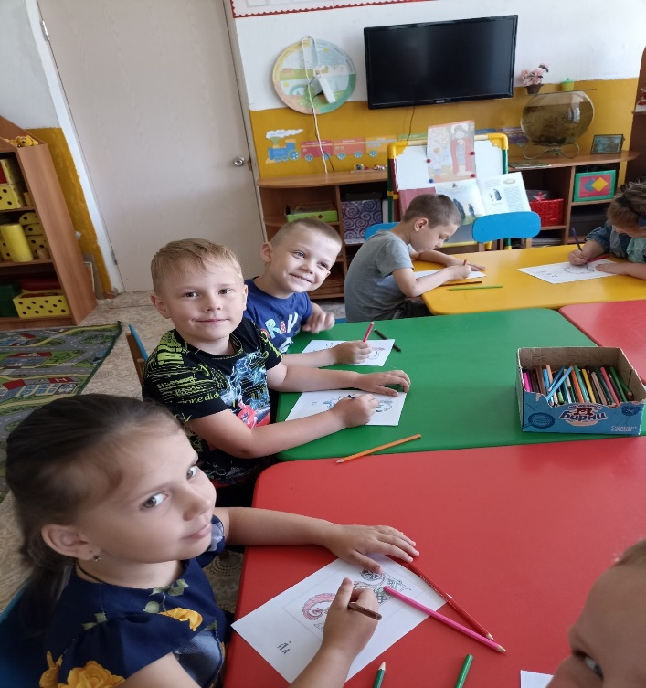

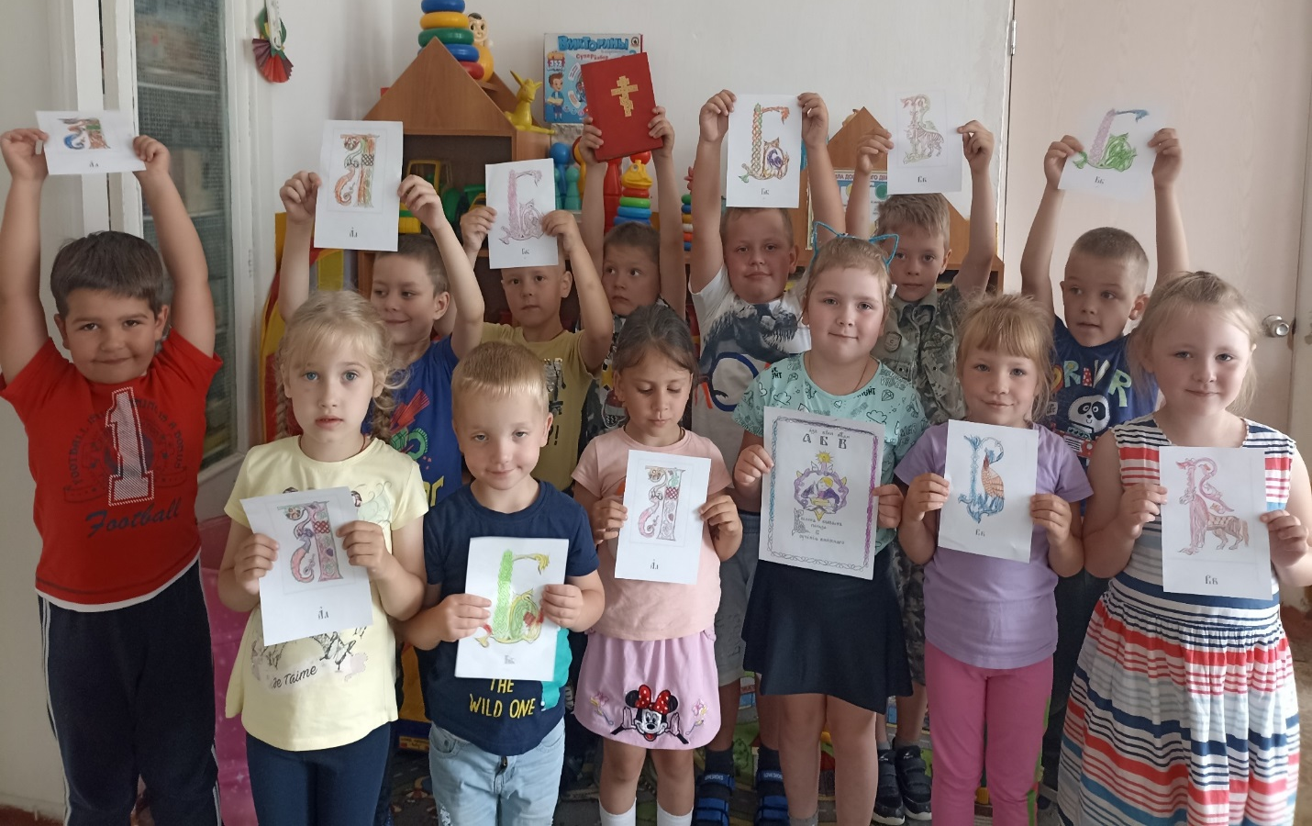

Приложение 2. Как дети помогают родителям

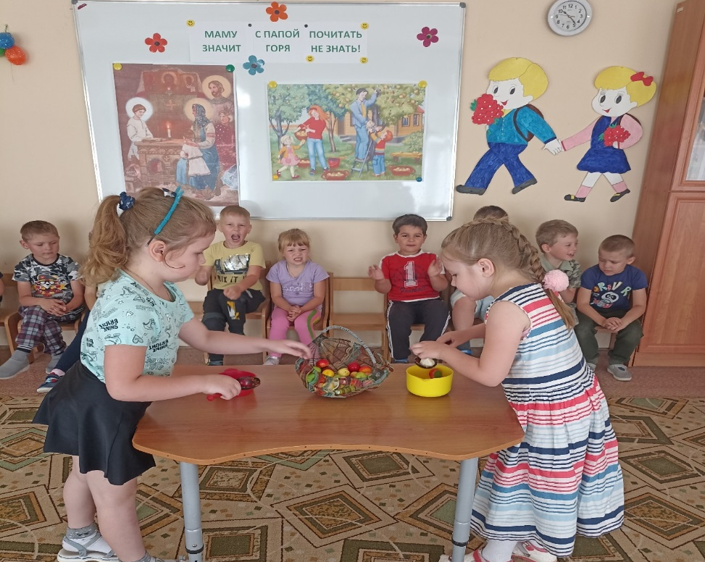

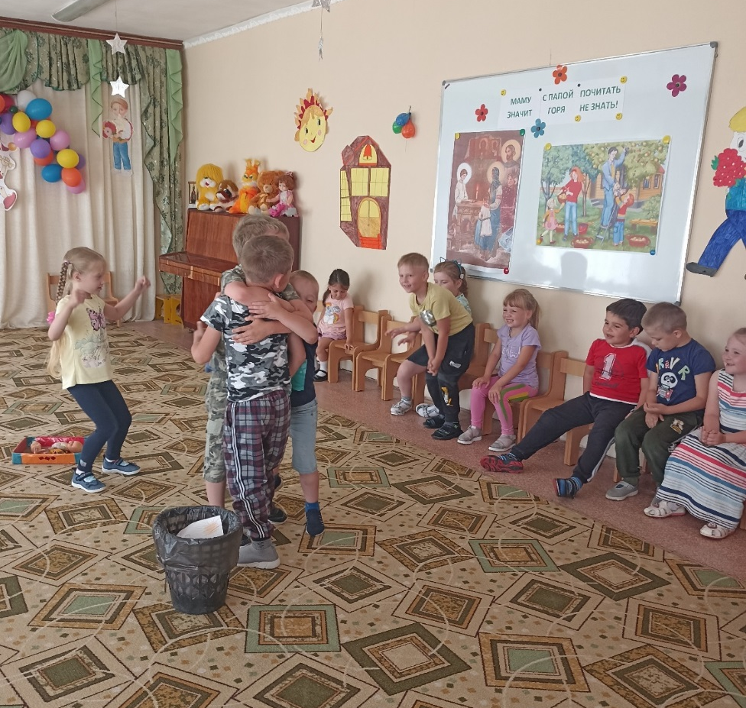

Приложение 3. Радонежский лес

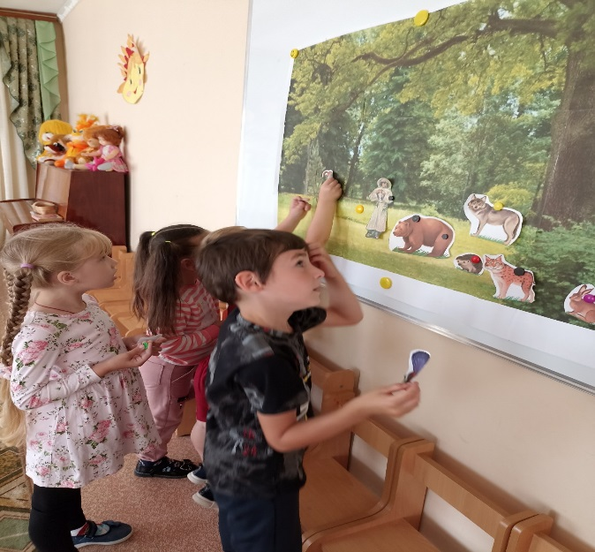

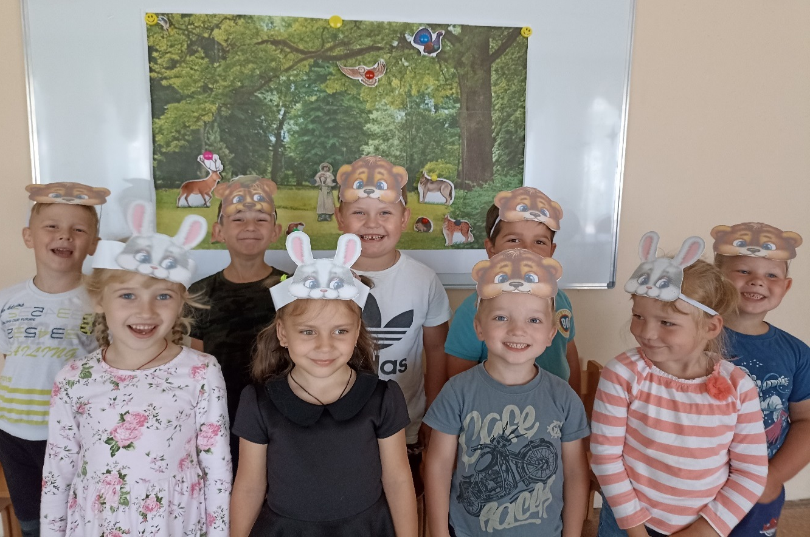

Приложение 4. Изготовление макета
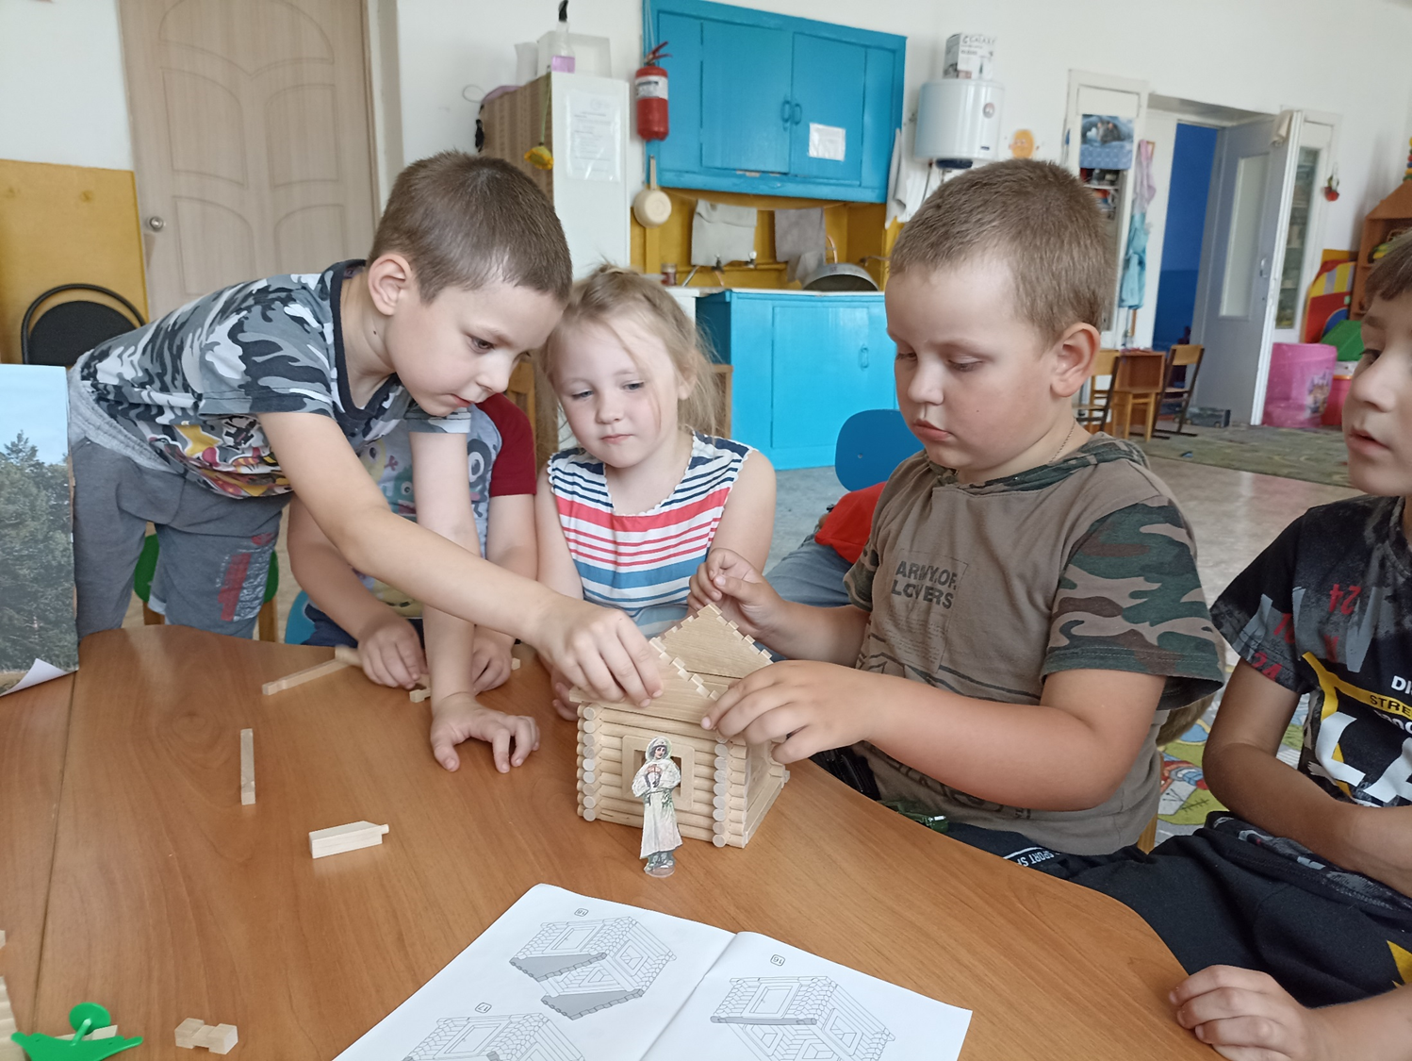
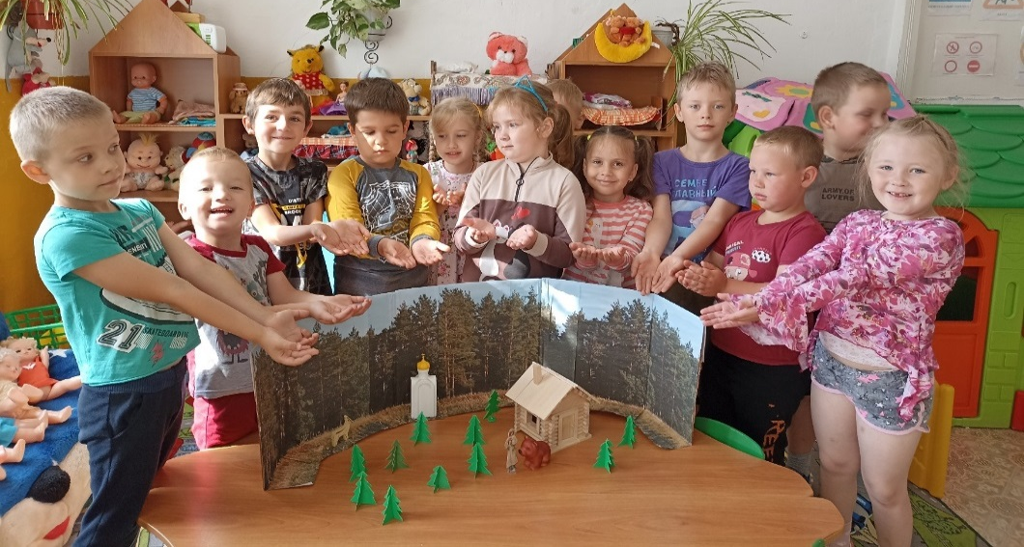
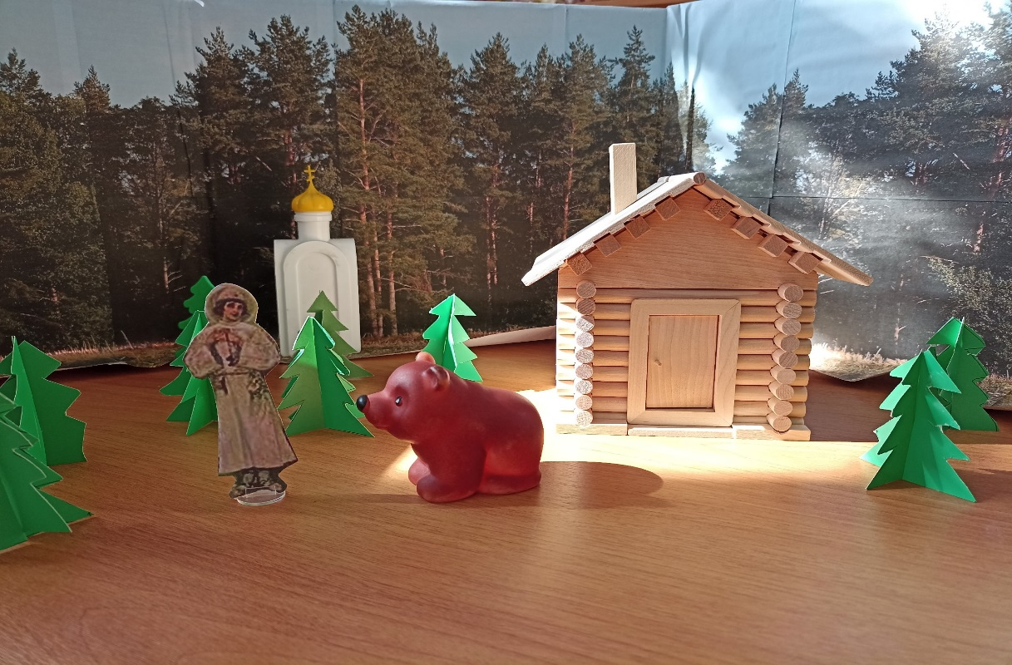

Приложение 5. Монастырь

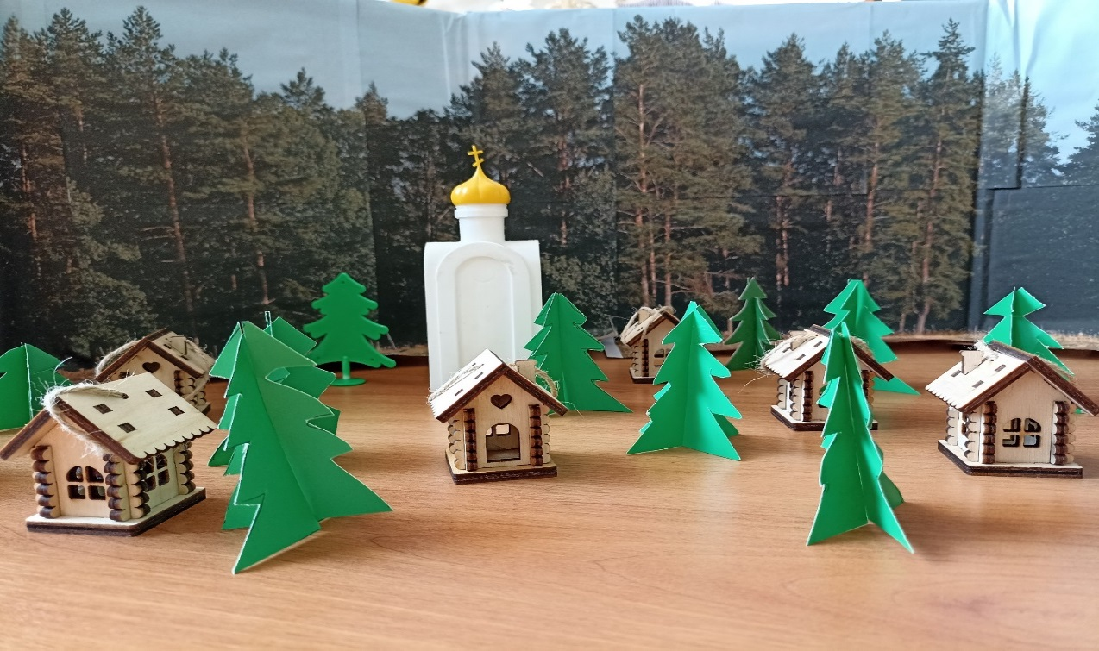

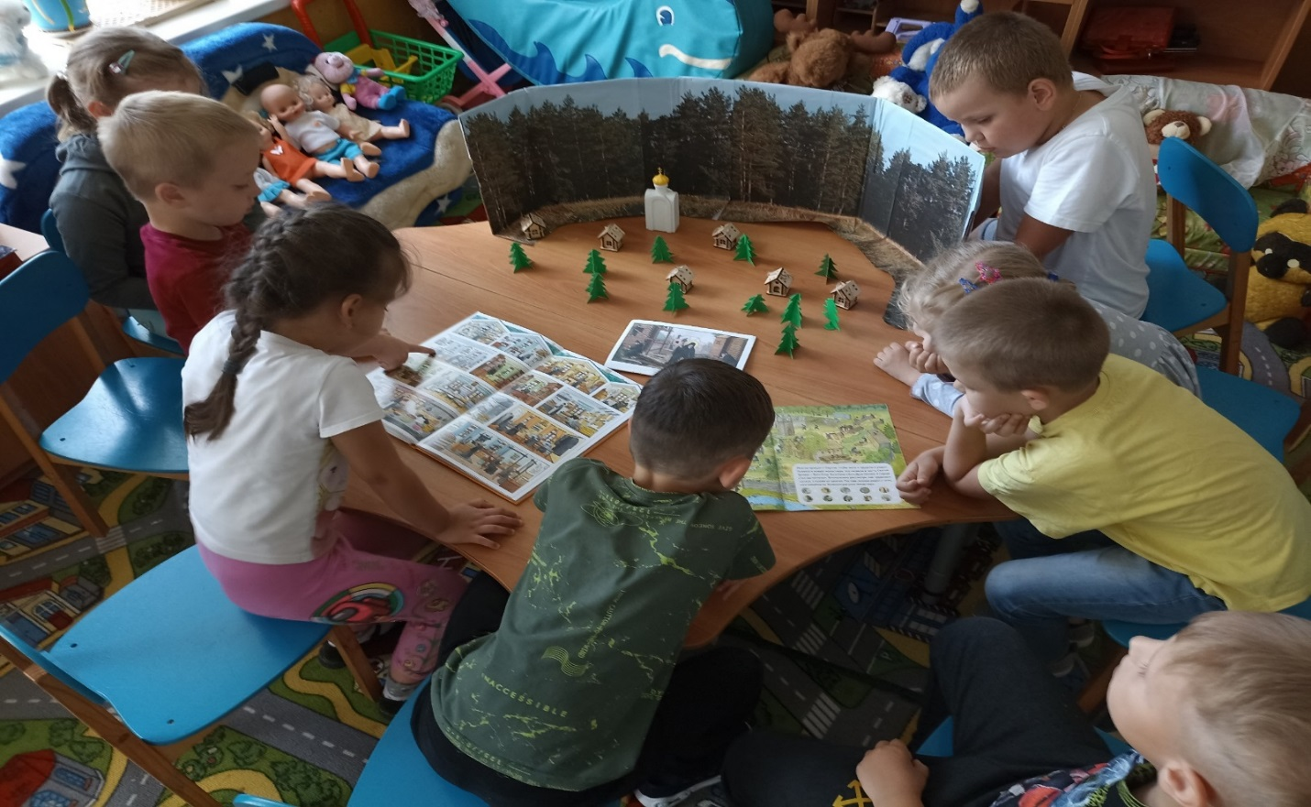

Приложение 6. Куликовская битва
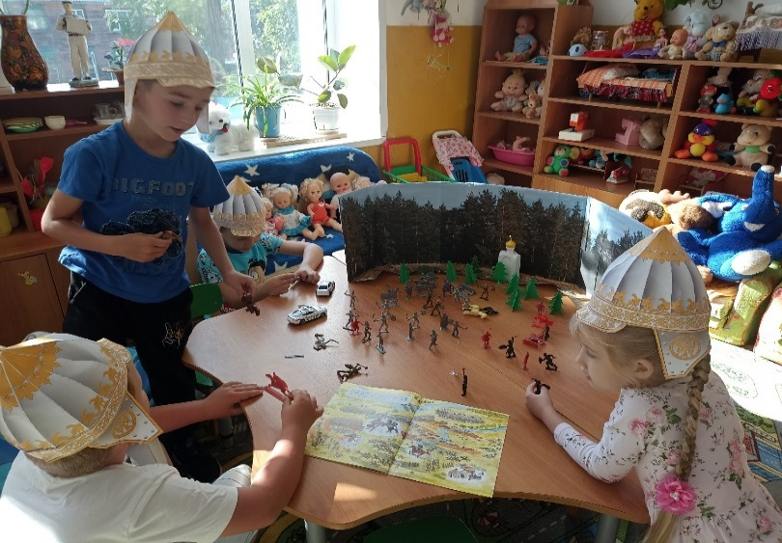
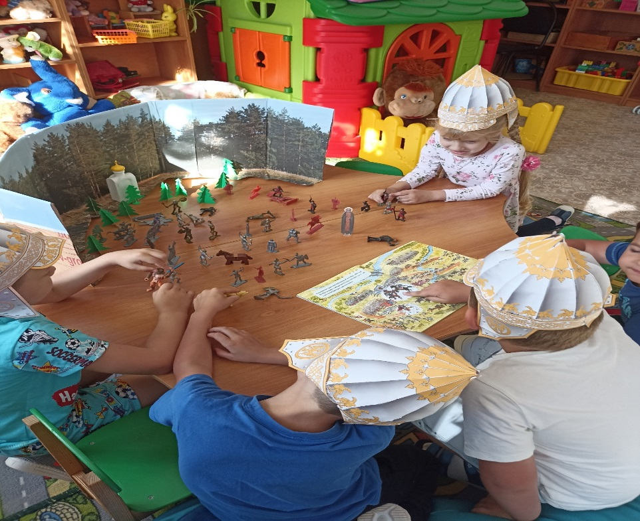
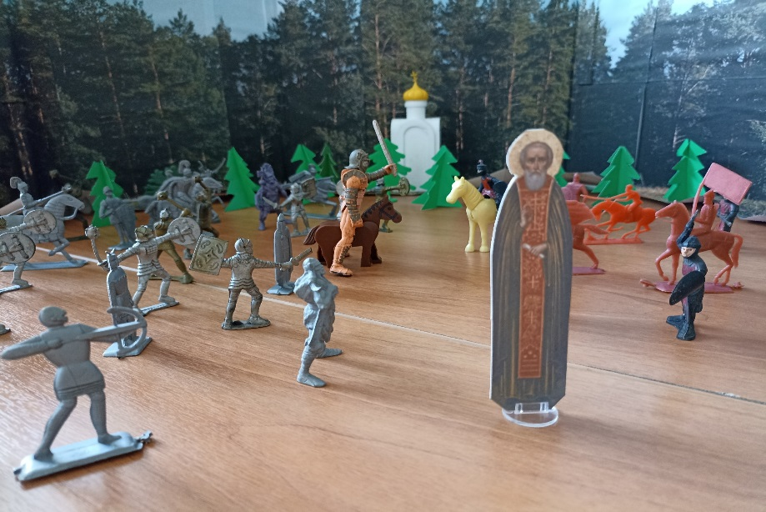

Приложение 7. Множество птиц у кельи святого Сергия- символ множества его учеников.

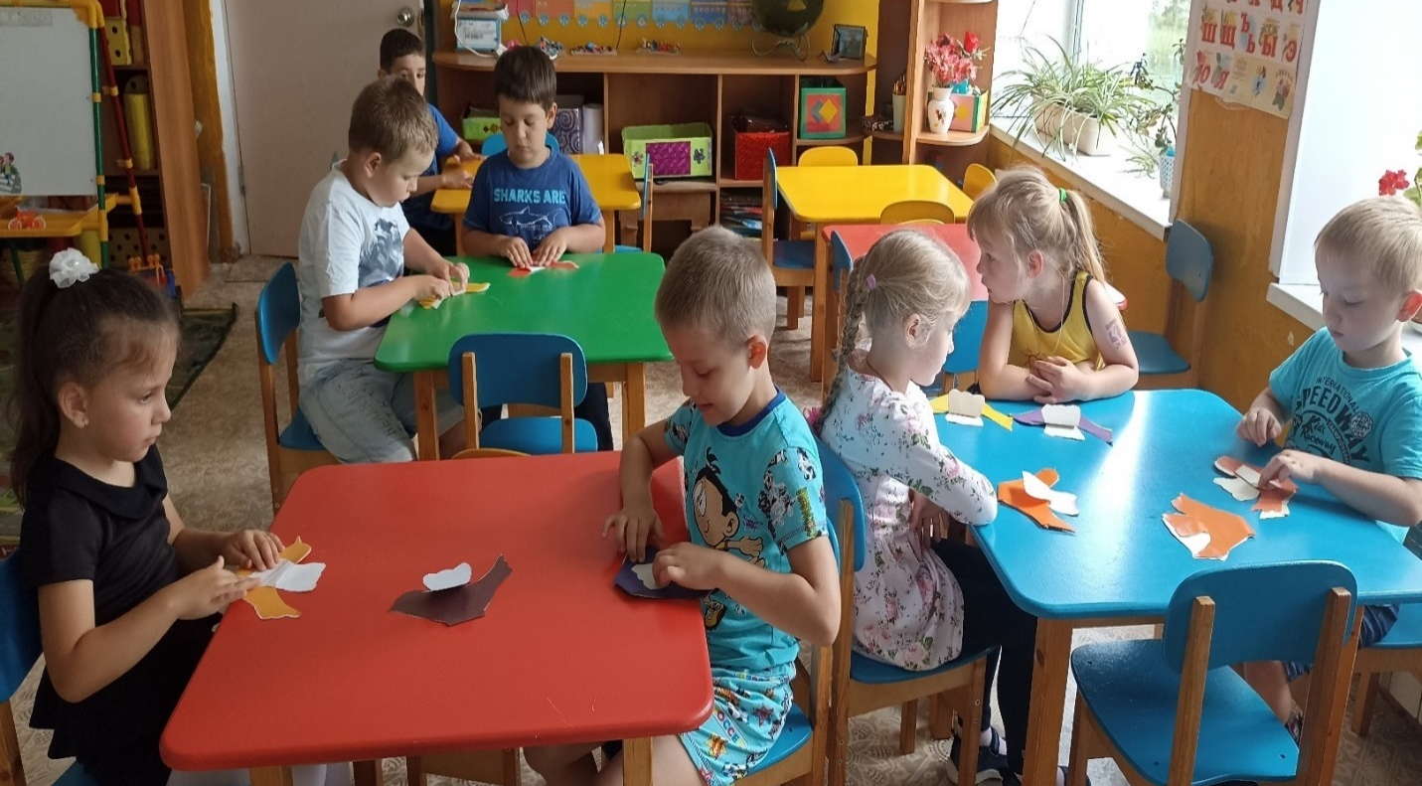

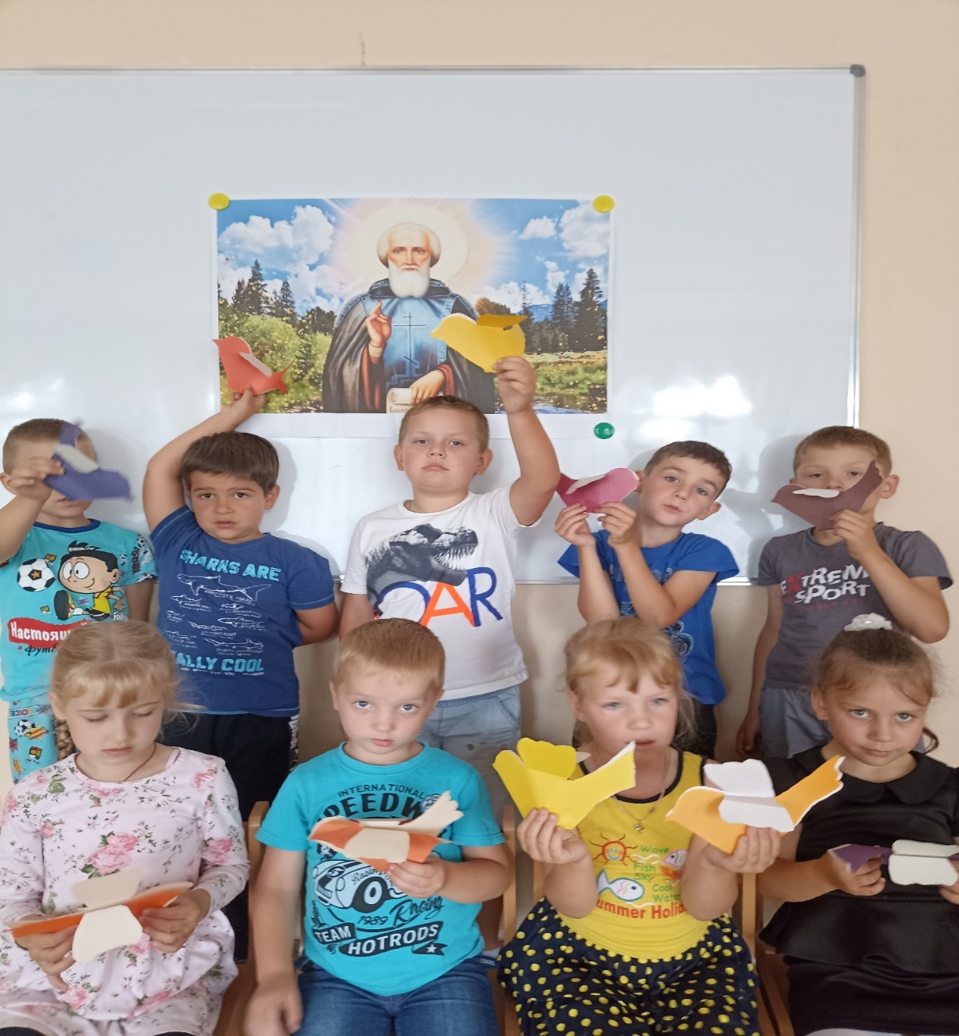
Приложение 8. Тематическая литература для детей



